设计模式
计算机图形学
UE DirectX OpenGL Unity
多线程开发 线程之间传递数据？共享变量（同步要加锁）/消息队列
计算机网络
分布式系统
SQL编程
排序算法 时间空间复杂度
排序算法 | 平均时间复杂度 | 最好 | 最坏 | 空间复杂度 | 稳定性
冒泡排序 | O(n²) | O(n) | O(n²) | O(1) | 稳定
选择排序 | O(n²) | O(n²) | O(n²) | O(1) | 不稳定
插入排序 | O(n²) | O(n) | O(n²) | O(1) | 稳定
希尔排序 | O(n log n) ~ O(n²) | O(n log n) | O(n²) | O(1) | 不稳定
归并排序 | O(n log n) | O(n log n) | O(n log n) | O(n) | 稳定
快速排序 | O(n log n) | O(n log n) | O(n²) | O(log n) | 不稳定
堆排序 | O(n log n) | O(n log n) | O(n log n) | O(1) | 不稳定
计数排序 | O(n+k) | O(n+k) | O(n+k) | O(n+k) | 稳定
桶排序 | O(n+k) | O(n+k) | O(n²) | O(n+k) | 稳定
基数排序 | O(nk) | O(nk) | O(nk) | O(n+k) | 稳定

插入排序：每步将一个待排序的元素，按其排序码大小，插入到前面已经排好序的一组元素的适当位置上,直到元素全部插入为止
直接插入 当插入第i (i≥1) 个元素时，前面的V[0], V[1], …, V[i-1]已经排好序。这时，用V[i]的排序码与V[i-1], V[i-2], …的排序码顺序进行比较，插入位置即将V[i]插入，原来位置上的元素向后顺移。
折半插入 设在顺序表中有一个元素序列V[0],V[1], …, V[n-1]。其中, V[0], V[1], …, V[i-1] 是已经排好序的元素。在插入V[i] 时, 利用折半搜索法寻找V[i] 的插入位置。
希尔排序 1）设待排序元素序列有n 个元素, 首先取一个整数gap < n 作为间隔，将全部元素分为gap个子序列，所有距离为gap 的元素放在同一个子序列中。 2）每一个子序列中分别施行直接插入排序。3）然后缩小间隔gap, 例如取gap = gap/2下取整，重复上述的子序列划分和排序工作。直到最后取gap== 1，将所有元素放在同一个序列中排序为止。

交换排序：基本思想是两两比较待排序元素的排序码，如果发生逆序(即排列顺序与排序后的次序正好相反)，则交换之。直到所有元素都排好序为止。
冒泡排序 设待排序元素序列中的元素个数为n。最多作n-1 趟，i = 0, 1, …, n-2。在第i 趟中，j = 0, 1, …,n-2-i，顺次两两比较V[j].key和V[j+1].key。如果发生逆序，则交换V[j-1]和V[j]。每一轮都会确定一个最大值（冒泡）。
快速排序 基本思想是任取待排序元素序列中的某个元素(例如取第一个元素) 作为基准，按照该元素的排序码大小，将整个元素序列划分为左右两个子序列。
算法quickSort是一个递归的算法,从快速排序算法的递归树可知，快速排序的趟数取决于递归树的高度。当完全有序的时候树退化为链表，此时复杂度为O(n^2)。
为什么 C++ sort() 不直接用快速排序，而要用 Introsort？
快速排序平均复杂度是 O(n log n)，但最坏情况会退化到 O(n²)。为了保证算法在所有情况下都有良好的性能，C++ STL 使用 Introsort，它先使用快速排序，当递归深度过大时切换到堆排序以保证最坏 O(n log n)，同时在小规模数据时使用插入排序提高效率。

选择排序：基本思想是: 每一趟(例如第i 趟, i = 0, 1, …,n-2) 在后面n-i 个待排序元素中选出排序码最小的元素，作为有序元素序列的第i 个元素。待到第n-2趟作完，待排序元素只剩下1个, 就不用再选了。
直接选择 在一组元素V[i]～V[n-1] 中选择具有最小排序码的元素；若它不是这组元素中的第一个元素, 则将它与这组元素中的第一个元素对调;在这组元素中剔除这个具有最小排序码的元素。在剩下的元素V[i+1] ～V[n-1]中重复执行第①、②步, 直到剩余元素只有一个为止。
堆排序 利用堆的“最大值在堆顶”的性质，不断取出最大元素放到数组末尾。自底向上建堆（Heapify）从最后一个非叶子节点n/2 - 1开始，向上进行 heapify 调整。
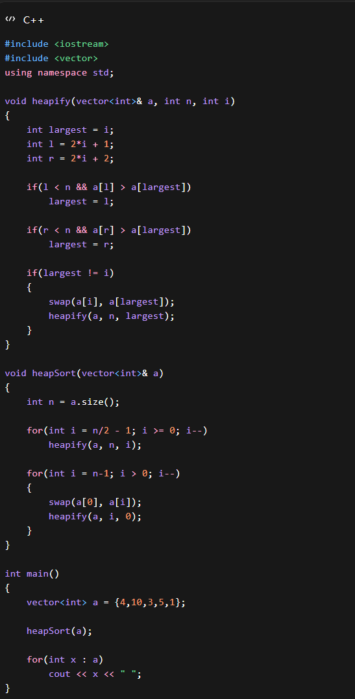
归并排序 1 把数组分成两半2 分别对左右两部分排序3 把两个有序数组合并
关键在两个有序数组的合并。采用双指针。需要临时数组。
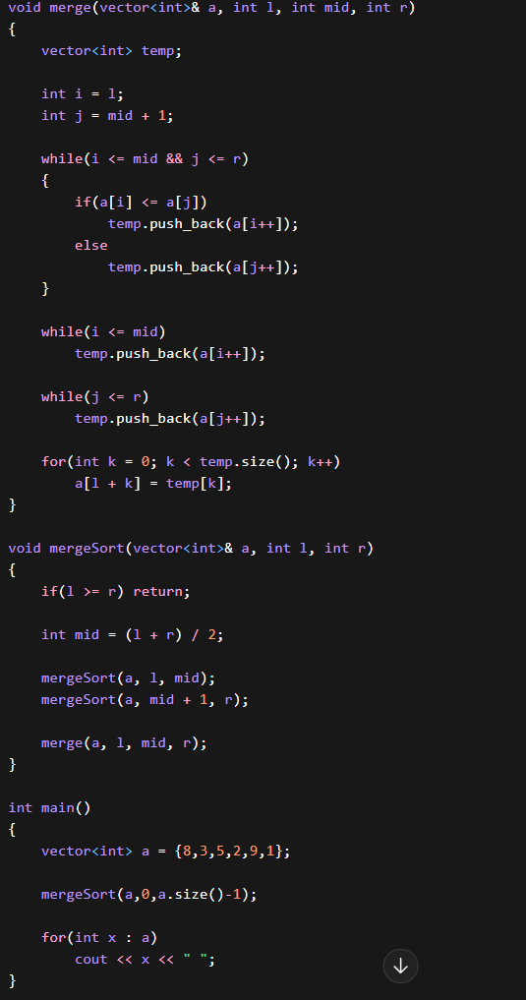

桶排序 1 创建多个桶2 按数值范围把元素分到不同桶3 每个桶内部排序4 按桶顺序合并 如果分布均匀O(n) 如果都在一个桶O(n^2) 空间复杂O(n+k)k个桶
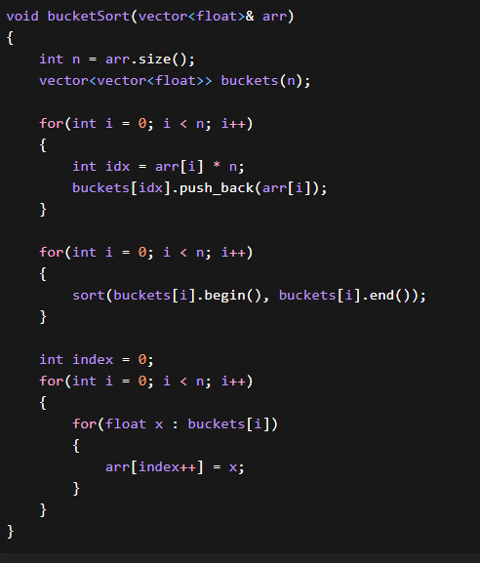

哈希函数设计
冲突解决：链地址法 每个桶存一个链表
开放寻址法 冲突时寻找下一个空位置
1 线性探测 h(key) + i
2 二次探测 h(key) + i²
3 双重哈希 index = h1(key) + i * h2(key)

搜索结构
大小端存储 0x12345678 4字节整数
大端：地址低 → 高位字节 和人类读数字顺序一致 12 34 56 78
好处：读取数字更直观 网络协议通常使用（历史原因互联网早期很多主机使用大端架构）
小段：地址低 → 低位字节 78 56 34 12
好处：CPU计算更方便 最低位就在最低地址，加法、进位等运算效率更高

A a, A& a, A&& a?
1.A a —— 普通对象（值）会 创建一个对象;拥有自己的内存;生命周期独立
2. A& a —— 左值引用 必须绑定到 左值（有名字的对象）;相当于 别名（alias）;不会创建新对象
3. A&& a —— 右值引用（C++11）绑定到 右值（临时对象）;用于 移动语义 / 完美转发;可以“接管资源”
std::vector<int> v3 = std::move(v1); 不拷贝数据，而是：直接“拿走” v1 的内部指针;v1 变空
本质：资源转移，而不是复制
移动构造
A(A&& other) {
data = other.data; // 偷资源
other.data = nullptr; // 防止双重释放
}
移动语义是通过右值引用实现的，其核心是将资源从一个对象“转移”到另一个对象，从而避免不必要的深拷贝，提高性能。std::move 本质是类型转换（static_cast<A&&>(a)），不会真正移动数据。真正的移动发生在移动构造或移动赋值中。A&& a = A();中a是左值。
完美转发：template<typename T>
void f(T&& t); 这里的 T&&：不是普通右值引用，而是 万能引用（转发引用）传左值 → 变成 T&；传右值 → 变成 T&&
std::forward<T>(t)
移动构造：当连续内存不足时，vector 会重新申请一块更大的连续空间，并将原有元素移动（或拷贝）过去，而不是在原地扩容。

虚继承
虚继承用于解决多继承条件下的菱形继承问题（浪费存储空间、存在二义性）。
底层实现原理与编译器相关，一般通过虚基类指针和虚基类表实现，每个虚继承的子类都有一个虚基类指针（占用一个指针的存储空间，4字节）和虚基类表（不占用类对象的存储空间）（需要强调的是，虚基类依旧会在子类里面存在拷贝，只是仅仅最多存在一份而已，并不是不在子类里面了）；当虚继承的子类被当做父类继承时，虚基类指针也会被继承。
实际上，vbptr 指的是虚基类表指针（virtual base table pointer），该指针指向了一个虚基类表（virtual table），虚表中记录了虚基类与本类的偏移地址；通过偏移地址，这样就找到了虚基类成员，而虚继承也不用像普通多继承那样维持着公共基类（虚基类）的两份同样的拷贝，节省了存储空间。

碰撞检测 四叉树 KDtree
AABB 、OBB有向包围盒
SAT分离轴定理
如果两个物体不发生碰撞，则一定存在一条直线，能将两个物体分离，这条能够隔开两个物体的线称为分离轴。可以假想有一束平行光从不同的角度照射待检测的两个多边形，当有一个合适的角度使得两者的影子没有重叠（投影的幕布于光线垂直），那么分离轴就找到了。
但实际中，我们不需要这么麻烦，只需要依次在多边形的每个边做投影即可。对于两个矩形的检测最多需要进行四次投影即可
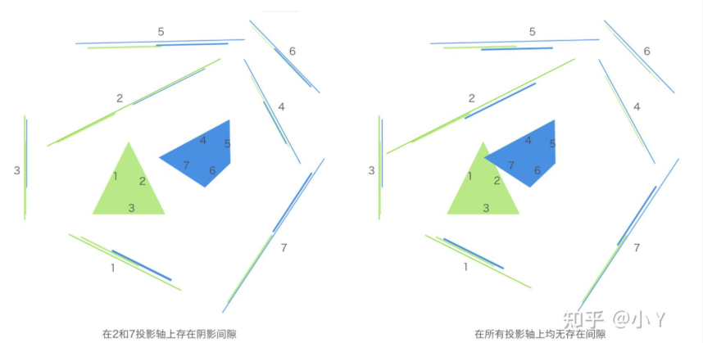
GJK 闵可夫斯基差
主要思想：当两个图形（凸多边形）发生重叠时，那么在两个图形中一定存在一对点，相减后为原点。
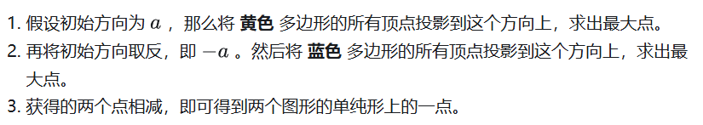
之后，我们取与起始向量垂直的向量作为新的方向向量，值得注意的是，这样的方向向量有两个，一个是 指向原点的v，一个是 背离原点的u
从以上几个步骤，不难看出， GJK 是一种 迭代算法，它需要不断地检测单纯形是否包含原点。它退出迭代的条件是：
- 单纯形包含原点
- 单纯形最后添加的顶点与搜寻方向点乘小于0

